UNIVERSIDAD AUTONOMA DE COAHUILA CENTRO DE IDIOMAS US

**LEVEL 1 KIDS 3RD TEST**

STUDENT´S NAME: DATE:

TEACHER´S NAME: WRITTEN GRADE ORAL GRADE

**Listening**

Listen and circle.

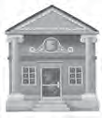

**01**

**B.**

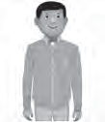

**D.**

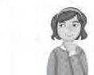

**A**

Example:

**A. C.**

* 1. **B. C. D.**

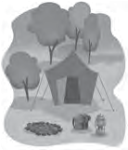

**B.**

**A. C. D.**

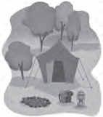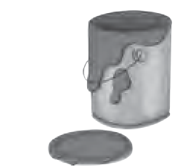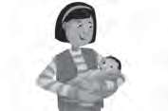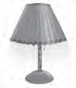

3.

**A. B. C. D.**

4.

**A. B. C. D.**

5.

**A. B. C. D.**

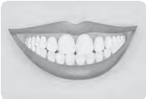

/ 10 POINTS

**Writing**

